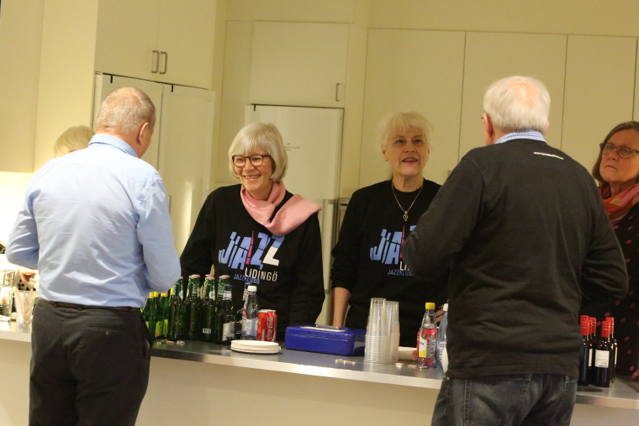  Foto: Sune Andersson  Besök gärna vår Pub under kvällen. Där serveras kalla och varma drycker som öl, vin och kaffe samt mackor med ost, korv, skinka och sallad.  Liksom små godisbitar till kaffet.  Ideella föreningen Lidingö Jazzklubb värnar den klassiska jazzmusiken, bl a genom pubträffar med livemusik – ”konserter”. Alla är välkomna till dessa: Entréavgifter: Medlemmar 199 kr, ungdom 100 kr, övriga 250 kr.  Gärna kontanter.  Medlemsavgift: 300 kr/person (hushåll 500 kr/år). Kan betalas i entrén eller till plusgiro 643895-6. Hemsida www.jazzklubben.se |  | 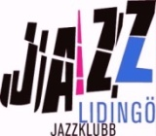  Medlemsblad för Lidingö Jazzklubb  Nr 49 Januari 2024  Välkomna till våren 2024 på Lidingö Jazzklubb!  Torsdag 25 januari drar vi igång. Först ut är  Basic Big Band  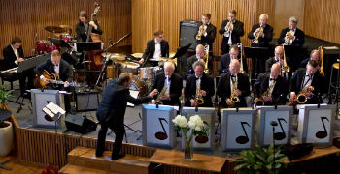  Foto: Basic Big Band  Basic Big Band och vokalisten Cecilia Franzén, under ledning av Magnus  Bohman, bjuder på storbandsswing i Basies och Ellingtons anda.
Konsertkvällarna äger rum i Föreningsgården,  Larsbergstorget 9, Lidingö. Alltid på en torsdag.  Tider: 18.00 Insläpp och puben öppnar.  19.00 Musiken börjar. Ca 19.50 paus.  20.10 Musiken fortsätter. Slut ca 21.00.  Helst kontant betalning i entré och pub.  Kommunikationer  Lidingöbanan till Larsbergs station.  Buss 206 till Larsberg eller buss 238 till hpl Fyrvaktaren.  Parkering i P-hus invid Föreningsgården (3 tim. gratis) |  | Vårprogrammet 2024 i sammandrag  25 januari Basic Big Band  22 februari Emmalisa Hallander Kvartett  14 mars Jazzklubbens Årsmöte kl. 19:00  21 mars Spicy Advice Ragtime Band  25 april Classic Jazz Quartet  23 maj Johanna Grüssner med Claes Brodda
22 februari – Emmalisa Hallander Kvartett  Emmalisa Hallander är Sveriges nya stjärnskott på jazzhimlen. Under senaste året har 24-åriga vokalisten spelat på ett fullsatt Fasching i eget namn, sjungit som solist med Stockholm Jazz Orchestra. Emmalisa har beskrivits som självklar och lysande på scen och har jämförts med storheter som Anita O’Day, Alice Babsoch EllaFitzgerald.  .  Foto: Matilda Hallander  Emmalisa Hallander, voc, Erik Söderlind, g,  Niklas Fernqvist, b, Henrik Jäderberg, dr  21 mars – Spicy Advice Ragtime Band  Med 30 år på scen beger sig Spicy Advice RagtimeBand, för högtidlighetens  skull utrustat med nytt album och nytt konsertprogram, ut i riket på en bejublad eriksgata! Så de är med både glädje och stolthet som vi i mars åter presenterar SpicyAdvice Ragtime Band för Lidingö Jazzklubbs kräsna publik.  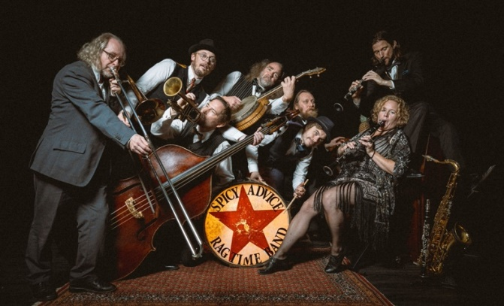  Foto: JoakimFalk  Gunnar Åkerhielm, p, Adam Falk, cl/ts, Joakim Falk, tp, Håkan Persson, tb, Cissi Larsson, cl/voc, Jacob Ullberger, bjo, Niklas Wennström, b, Jonathan Lieidecker, dr |  | 25 april – Classic Jazz Quartet  Classic Jazz Quartet med rötter inom den klassiska jazzen, bestående av  garvade musiker som besökt Lidingö Jazzklubb vid ett flertal tillfällen,  dock inte i denna konstellation. Ni får inte missa detta tillfälle.  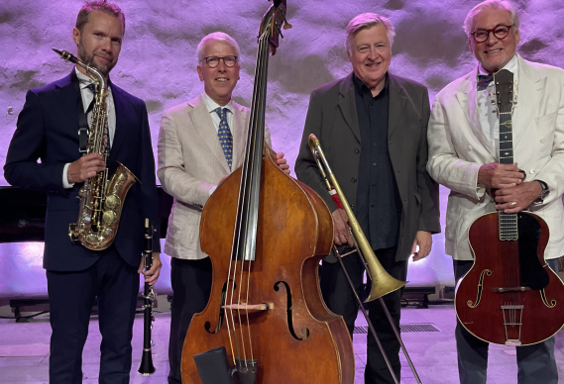  Foto: Classic Jazz Quartet  Klas Lindkvist as/cl, Jens Lindgren, tb, Holger Gross, bj/g, Göran Lind, b.  23 maj – Johanna Grüssner  med Claes Brodda Kvartett  Ett All-starband med sångerska, tillika lidingöbon JohannaGrüssner.  Bandet var från början sammansatt för en sejour på lyxhotellet Westin  i Yokohama våren 2023. Nu gästar de Lidingö Jazzklubb.  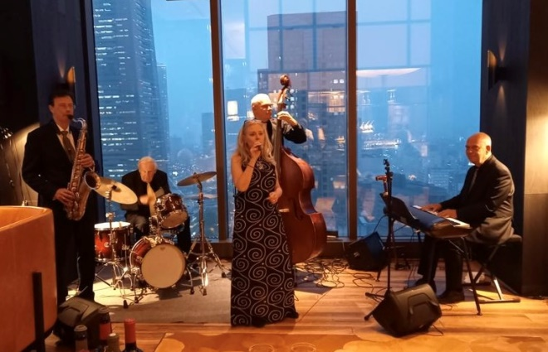  Foto: Claes Brodda  Johanna Grüssner, voc, Claes Brodda, ts/cl, Pelle Karlström, p,  Jan Adefelt, b, Leif ”Gus” Dahlström, dr.

